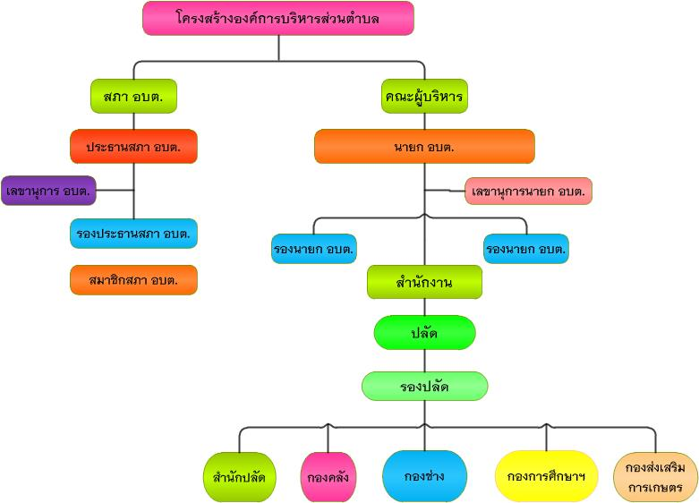

**โครงสร้างองค์กรโครงสร้างองค์การบริหารส่วนตำบลแคนใหญ่**

**กองส่งเสริมการเกษตร**

**กองการศึกษาฯ**

**ศาสนา**

**กองช่าง**

**กองคลัง**

**สำนักปลัด**

**รองปลัด อบต.**

**ปลัด อบต.**

**สำนักงาน**

**รองนายก. อบต.**

**รองนายก. อบต.**

**เลขานุการนายก. อบต.**

**นายก. อบต.**

**คณะผู้บริหาร**

**สภา อบต.**

**สมาชิกสภา อบต.**

**รองประธานสภา อบต.**

**เลขานุการสภา อบต.**

**ประธานสภา อบต.**